|  |  |  |
| --- | --- | --- |
|  | ***Atividade Individual***  1º Semestre 2025 | |
| Curso: **Tec Desenv. Sistemas** | Local: **SENAI NORTE** | |
| Disciplina: **Programação Aplicativos** | Professor: **Sergio Luiz** | |
| Aluno (a)**: Caio Vinicius Aires da Silva** | Turma: TDESN 2024/2 V1 | Período / Turno:  **NOTURNO** |
| Instruções:  **( x ) Sem consulta ( ) Com consulta.** | Data:  **19 / 02 / 2025** | Valor: |

**LISTA DE ATIVIDADES 004 - FOR**

**Orientações:** Cole o LINK do repositório das atividades abaixo que foram desenvolvidas em sala de aula.

**COLE AQUI O LINK:** [**https://github.com/Caioairesd/Lista04ExercicioFOR_CaioVinicius.git**](https://github.com/Caioairesd/Lista04ExercicioFOR_CaioVinicius.git)

* **Lista01_Nome_Sobrenome (Exemplo: Lista01_SergioSilveira**

Dentro dessa pasta deve conter os códigos Python.

* **Salve os códigos dos exercícios da seguinte forma :**

Exe01_NomeSobrenome ,Exe02_NomeSobrenome, Exe03_NomeSobrenome...

* Para cada questão abaixo cole o código desenvolvido e o print da tela executada.
* **Crie no código** o print para **exibir o seu nome completo**

**EXE 001** . **-** Peça ao usuário para inserir seu nome e, em seguida, exiba seu nome três vezes.

**RESP:**

nome = input("Insira seu nome:")

for i in range(3):

    print(nome)

print("----------------------------------------------------")

print("Programa finalizado!")

print("Caio Vinicius Aires da Silva")

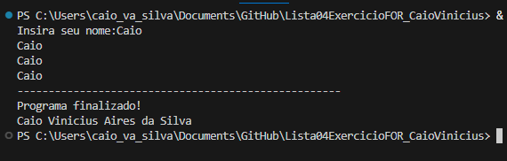

**EXE 002** - Faça um programa que solicite ao usuário para digitar o seu nome e um número qualquer, em seguida, exiba seu nome de várias vezes de acordo com o número que ele digitou!

**RESP:**

nome = input("Insira seu nome:")

num = int(input("Insira um número qualquer:"))

for i in range(num):

    print(nome)

print("----------------------------------------------------")

print("Programa finalizado!")

print("Caio Vinicius Aires da Silva")

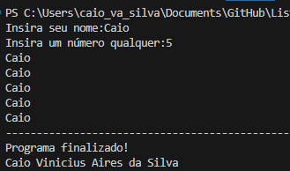

**EXE 003** - Peça ao usuário para inserir seu nome e exibir cada letra do seu nome em uma linha separada.

**RESP:**

nome = input("Insira seu nome:")

for i  in range(len(nome)):

    print(nome[i])

print("----------------------------------------------------")

print("Programa finalizado!")

print("Caio Vinicius Aires da Silva")

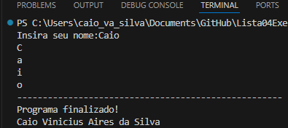

**EXE 004** - Escreva um programa para pedir um número e em seguida o nome. Exiba o nome (uma letra de cada vez em cada linha) e repita isso para o número de vezes que ele digitou.

**RESP:**

num = int(input("Insira um número:"))

nome = input("Insira um nome:")

for i in range (num):

    print("----------")

    for i  in range(len(nome)):

        print(nome[i])

print("----------------------------------------------------")

print("Programa finalizado!")

print("Caio Vinicius Aires da Silva")

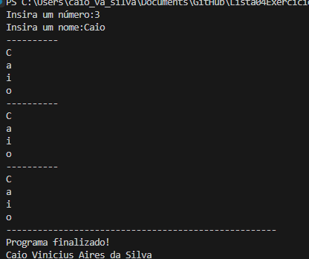

**EXE 005 -** Peça ao usuário para inserir um número que deseja a tabuada e, em seguida, exibir a tabuada para esse número.

**RESP:**

num = int(input("Insira o valor que deseja saber a tabuada:"))

for i in range(11):

    multiplicacao = num * i

    print("{} X {} = {}".format(num,i,multiplicacao))

print("----------------------------------------------------")

print("Programa finalizado!")

print("Caio Vinicius Aires da Silva")

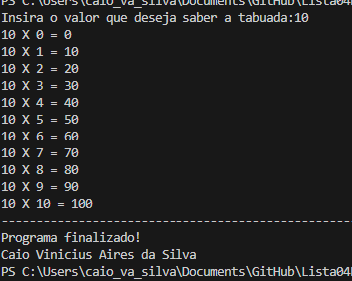

**EXE 006 -** Peça um número abaixo de 50 e, em seguida, faça uma contagem regressiva de 50 até esse número, certificando-se de mostrar o número que eles inseriram na saída.

**RESP:**

num = int(input("Insira um número abaixo de 50:"))

for i in range(50,num-1 ,-1):

        print(i)

print("----------------------------------------------------")

print("Programa finalizado!")

print("Caio Vinicius Aires da Silva")

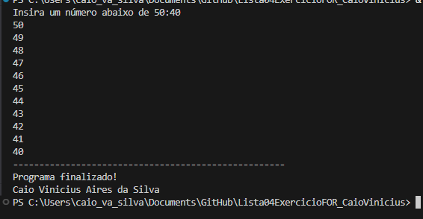

**EXE 007** . Peça ao usuário para inserir seu nome e um número. Se o número for menor que 10, exiba o nome dele esse número de vezes; caso contrário, exiba a mensagem “Numero muito alto" três vezes.

**RESP:**

try:

    nome = str(input("Insira seu nome:"))

    num = int(input("Insira um número:"))

    if num < 10:

        for i in range(num):

            print(nome)

    else:

        for i in range(3):

            print("Número muito alto!")

except:

    print("Insira valores valídos!")

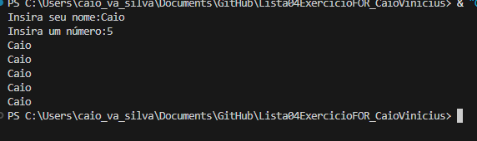

**EXE 008** - Defina uma variável chamada total como 0 (Zero).

Peça ao usuário para inserir cinco números e, após cada entrada, pergunte se ele deseja que esse número seja incluído (S ou s, N ou n).

Se ele desejar, adicione o número ao total. Se ele não quiser incluí-lo, não o adicione ao total. Depois de inserir todos os cinco números, exiba o total.

**RESP:**

**EXE 009** - Faça um programa que pergunte em qual direção o usuário deseja contar **(**para **cima** **[ c/C]** ou para **baixo [a/A])**.

* Se ele selecionar para cima, peça o número superior e conte de 1 até esse número.
* Se ele selecionar para baixo, peça-lhe para inserir um número abaixo de 20 e, em seguida, faça uma contagem regressiva de 20 até esse número.
* Se ele inserir algo diferente de cima ou baixo, exiba a mensagem “Direção Invalida!".

**RESP:**

**EXE 010** - Faça um programa que pergunte quantas pessoas o usuário deseja convidar para uma festa.

* Se ele digitar um número abaixo de 10, peça os nomes e após cada nome exiba a mensagem: "[nome] está convidado para a festa".
* Se ele inserir um número 10 ou superior, exiba a mensagem "Muitas pessoas".

**RESP:**

**EXE 011 -** Você é um desenvolvedor de sistemas trabalhando em um projeto colaborativo com sua equipe.

Para garantir que todas as tarefas do projeto sejam concluídas dentro do prazo, você decide criar um pequeno programa para controlar o status das tarefas.

O programa deve permitir que você insira o nome de cada tarefa e indique se ela está concluída ou não.

No final, o programa deve apresentar um resumo com o total de tarefas, quantas estão concluídas e quantas ainda estão pendentes.

Desenvolva um programa em Python que:

* + 1. **Solicite ao usuário o número de tarefas a serem inseridas.**
    2. Para cada tarefa, solicite o nome da tarefa e se ela está concluída (aceitando "sim", "s", "não" ou "n").
    3. Conte e exiba o número de tarefas concluídas e não concluídas.

**RESP:**

**EXE 012 -** Você é um desenvolvedor de sistemas trabalhando em um projeto para um salão de beleza. O salão precisa de um sistema para gerenciar os horários de atendimento dos clientes. Primeiro, a dona do salão monta a grade horária da agenda. Depois, uma cliente deseja agendar um horário, e o sistema exibe os horários disponíveis. A dona do salão então agenda o horário escolhido pela cliente, e o horário escolhido não estará mais disponível. O sistema deve continuar permitindo agendamentos até que todos os horários disponíveis sejam preenchidos ou até que a dona do salão decida parar.

Desenvolva um programa em Python que:

* + 1. Solicite à dona do salão para inserir os horários disponíveis na agenda.
    2. Exiba os horários disponíveis para a cliente.
    3. Permita que a cliente escolha um horário para agendamento.
    4. Atualize a agenda marcando o horário escolhido como ocupado.
    5. Pergunte se deseja agendar mais um horário e continue até que todos os horários estejam preenchidos ou a dona do salão decida parar.

**RESP:**